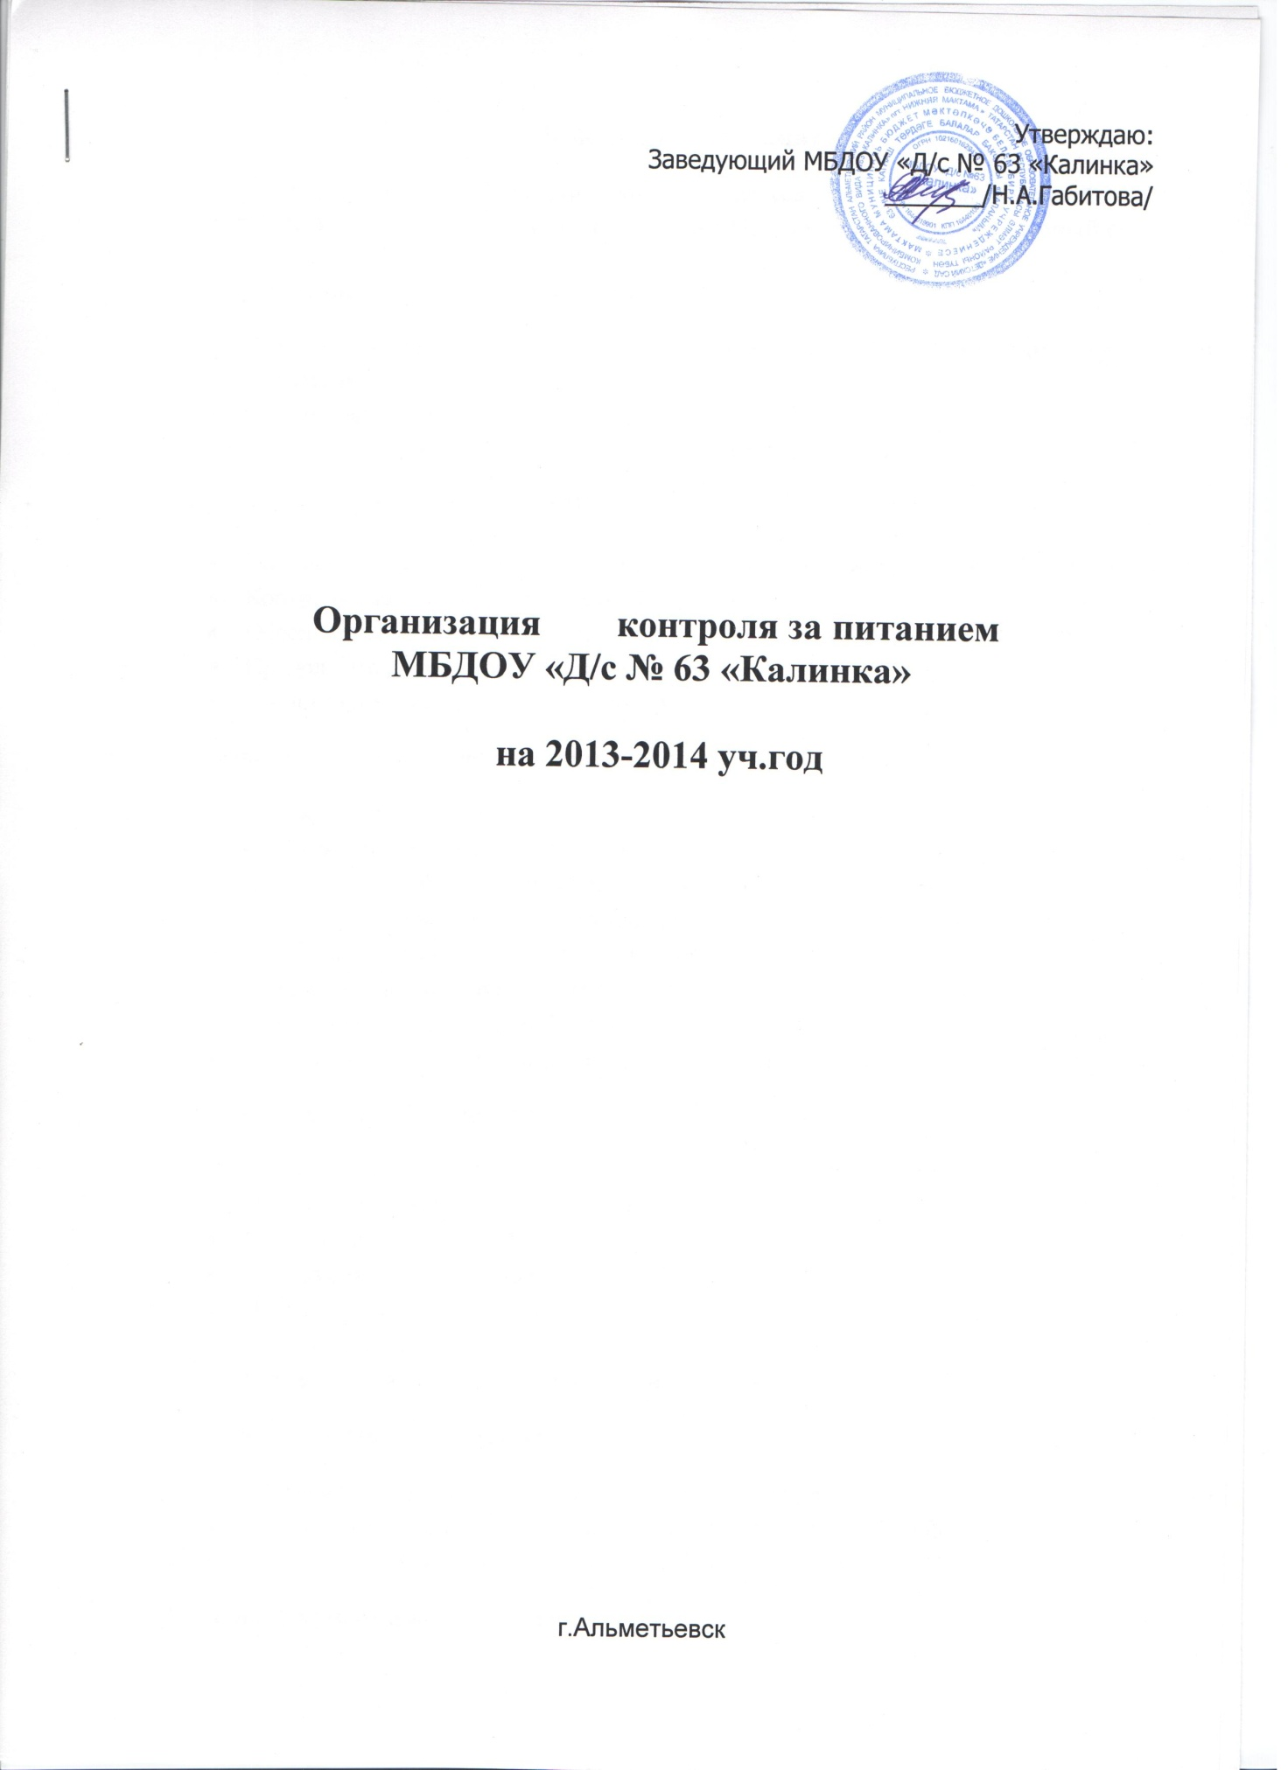
Контроль за питанием
План работы общественной комиссии по контролю за питанием детей
МБДОУ Д/с № 63 «Калинка» пгт. Нижняя Мактама» на 2013-2014 учебный год.

Основные этапы в организации питания:
- Оценка состояния здоровья детей, определение приоритетных задач по его сохранению и укреплению здоровья;
- Оценка рациона питания детей в МБДОУ;
- Изучение форм и фактических условий организации питания;
Система организации питания в МБДОУ:
- Составление рациона питания с учетом всех гигиенических требований и рекомендаций;
- Контроль качества и безопасности продуктов;
- Обеспечение МБДОУ пищевыми продуктами исходя из потребности на один день;
- Продолжительность хранения продуктов;
- Организация производственного контроля;
Производственный контроль организации детского питания:
- Соблюдение санитарно-эпидемиологического режима;
- Соблюдение технологии приготовления пищи;
- Соблюдение графика закладки продуктов в котёл;
- Соблюдение объема выдаваемых блюд по количеству детей;
- Соблюдение графика получения питания;
- Маркировка посуды при получении питания;
- Получение полного объема блюд с пищеблока;
- Выборочное снятие остатков продуктов: в кладовой, на пищеблоке;
Организация питания в группе:
- Гигиеническая обстановка;
- Своевременность доставки пищи в группах;
- Сервировка столов;
- Выполнение режима питания;
- Подготовка к приему пищи;
- Навыки опрятной еды;
- Руководство воспитателя во время приема пищи;
Организация питьевого режима:
- Обеспечение детей питьевой водой высшей категории;
- Использование для приготовления пищи питьевой воды высшей категории;
- Оборудование пищеблока установками водоподготовки;
Наличие документации по организации:
- Тетрадь закладки продуктов;
- Тетрадь отходов продуктов;
- Тетрадь «Здоровья» на гнойничковые заболевания;
- Бракераж готовой продукции;
- Журнал скоропортящийся продукции;
- Накопительная ведомость ;
- Инструктаж работников пищеблока.
Повышение гигиенической грамотности детей и родителей:
- Обучение детей основам здорового питания;
- Формирование у детей рационального пищевого поведения, профилактика рисков к здоровью, связных с рациональным питанием;
- Обеспечение родителей и детей информацией об организации дошкольного питания;
- Рациональное питание детей в МБДОУ и дома.
Организация контроля за питанием в МБДОУ
Объект контроля | Ответственный | Периодичность
Соблюдение натуральных норм питания | Ст.м/с  заведующий,  кладовщик | Ежедневно  1 раз в 10 дней  1 раз в 10 дней
Качество приготовления пищи | Ст.м/с  заведующий,  бракеражная комиссия | Ежедневно  Периодически по циклограмме  ежедневно
Сроки хранения и своевременного использования скоропортящихся продуктов | заведующий,  кладовщик  бракеражная комиссия | Выборочно  Ежедневно  1 раз в месяц
Закладка продуктов | Ст.м/с  ответственный за закладку | Ежедневно  Ежедневно
Маркировка посуды и оборудования | Ст м/с  Заведующий  Зам.зав.по АХЧ, кладовщик | Постоянно  1 раз в месяц при нарушениях  При подготовке ДОУ к учебному году, при поступлении заявок.
Норма выхода блюд (вес, объем) | Ст.м/с  заведующий,  бракеражная комиссия | Ежедневно  По циклограмме  ежедневно
Санитарное состояние пищеблока, групп, кладовых | Ст.м/с  заведующий,  Зам.зав.по АХЧ | Ежедневно  1 раз в неделю  1 раз в 3 месяца
Калорийность пищевого рациона | Ст.м/с  заведующий | Ежедневное заполнение документации  1 раз в месяц
Соблюдение правил и личной гигиены сотрудниками | Ст.м/с  заведующий | Ежедневно  1 раз в квартал
Соблюдение графика режима питания | Ст.м/с  Заведующий | Ежедневно  ежедневно
Нормативно – правовая база по организации питания | Ст м/с  Заведующий  Зам.зав.по АХЧ, кладовщик | Постоянно
Использование дезинфекционных средств | Ст м/с  Заведующий  Зам.зав.по АХЧ | Ежедневно  1 раз в квартал  1 раз в квартал
Использование предписаний, замечаний, нарушений | Ст м/с  Заведующий  Зам.зав.по АХЧ | В установленные сроки
Накопительная ведомость для контроля выполнения среднесуточной нормы выдачи продуктов на одного ребенка | Ст м/с  Заведующий | 1 раз в 10 дней
Заявка продуктов питания | Ст м/с  кладовщик | ежедневно
Организаций питания в учебно-воспитательном процессе | Заведующий  Ст. воспитатель  воспитатели | По циклограмме  По циклограмме  По плану
Правила мытья посуды и инвентаря | Ст м/с  Повар  Заведующий  Зам.зав.по АХЧ | Ежедневно  Ежедневно  1 раз в месяц  1 раз в месяц
Правила обработки скорлупы яиц | повар | ежедневно

